Тема «ВНД. Роль И.М.Сеченова и И.П.Павлова в развитии теории о ВНД»

Используя текст учебника, материал статей, выполнить задания:
I. Изучите текст учебника «Высшая нервная деятельность» (с.339-342).
II. Изучите текст статей «Иван Михайлович Сеченов: биография», «И.М. Сеченов. Рефлексы головного мозга», « Павлов И.П. Физиологические основы поведения». (статьи выкладываются вместе с заданием на сайте колледжа)
III. Пользуясь текстом учебника и материалом статей письменно выполните задания и ответить на вопросы:
1. Составить конспект «Роль И.М.Сеченова и И.П.Павлова в развитии теории о ВНД»:
2. Какие типы нервной системы выделил И.П.Павлов. Что легло в основу такого разделения?
3. Какой классификации соответствуют типы нервной системы по Павлову?
4.Какое значение имеют типы ВНД в формировании наследственности и воспитания?
5. Какие типы темперамента изображены на рисунках? Объясните Ваш ответ.

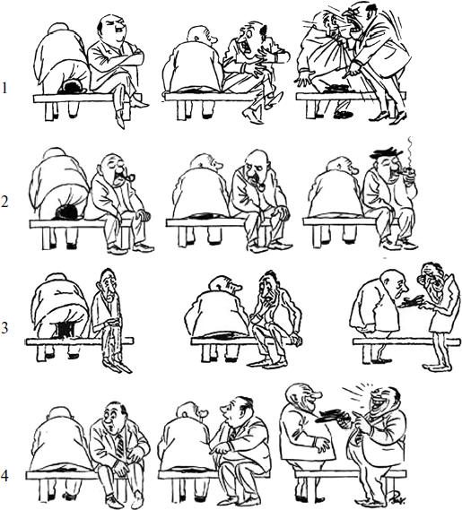
Учитывая большой объем данного задания, на выполнение работы дается недельный срок. Прошу работу направить на электронный адрес колледжа до 30.04.2020.
Работы выполняем ТОЛЬКО В ПИСЬМЕННОМ ВИДЕ В ТЕТРАДИ! Задания выполнять ИСКЛЮЧИТЕЛЬНО ПО УЧЕБНИКУ И МАТЕРИАЛАМ СТАТЕЙ!!! Перед выполнением работы необходимо записать тему, фамилию и имя. Обязательно указывать номер задания и вопрос. На каждой странице тетради должна быть нумерация и подписана фамилия студента.

